FLUTTER NAVIGASYON İŞLEMLERİ

**Ders 1 : Proje Oluşturma ve Sayfaları Düzenleme**

1. VS Code 🡪 View 🡪 Command Palette 🡪 Flutter New Project 🡪 Application denilip projenin kurulacağı yer seçilir ve flutter_navigasyon_islemleri ismi projeye verilir.
2. main.dart içeriği silinir ve mateapp diyerek örnek şablon oluşturulur.

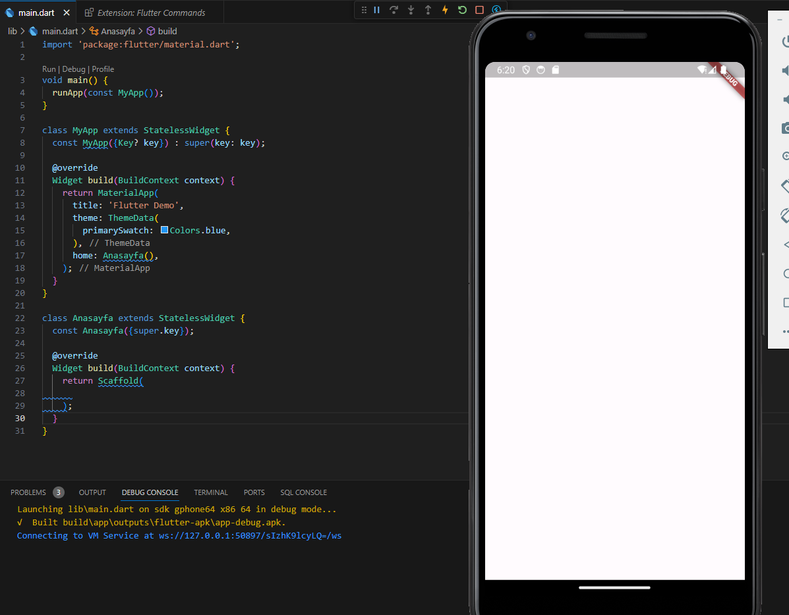

1. Sayfa geçişleri için Hakkımızda, Galeri, Çalışmalarımız,İletişim şeklinde boş sayfalar oluşturalım.

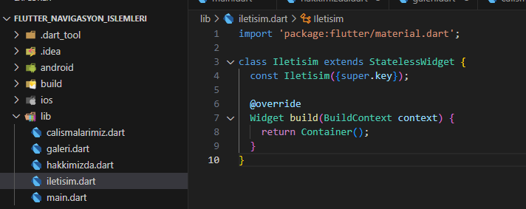

1. Main.dart içinde bulunan Anasayfa sınıfını anasayfa.dart olarak ayrı bir dosyaya taşıyalım.
2. Anasayfa.dart dosyasının kodlamasını yapalım.
   1. myCard isminde bir stateless widget i anasayfa içinde renk ve sayfa isimlerini dışarıdan alacak şekilde oluşturalım.

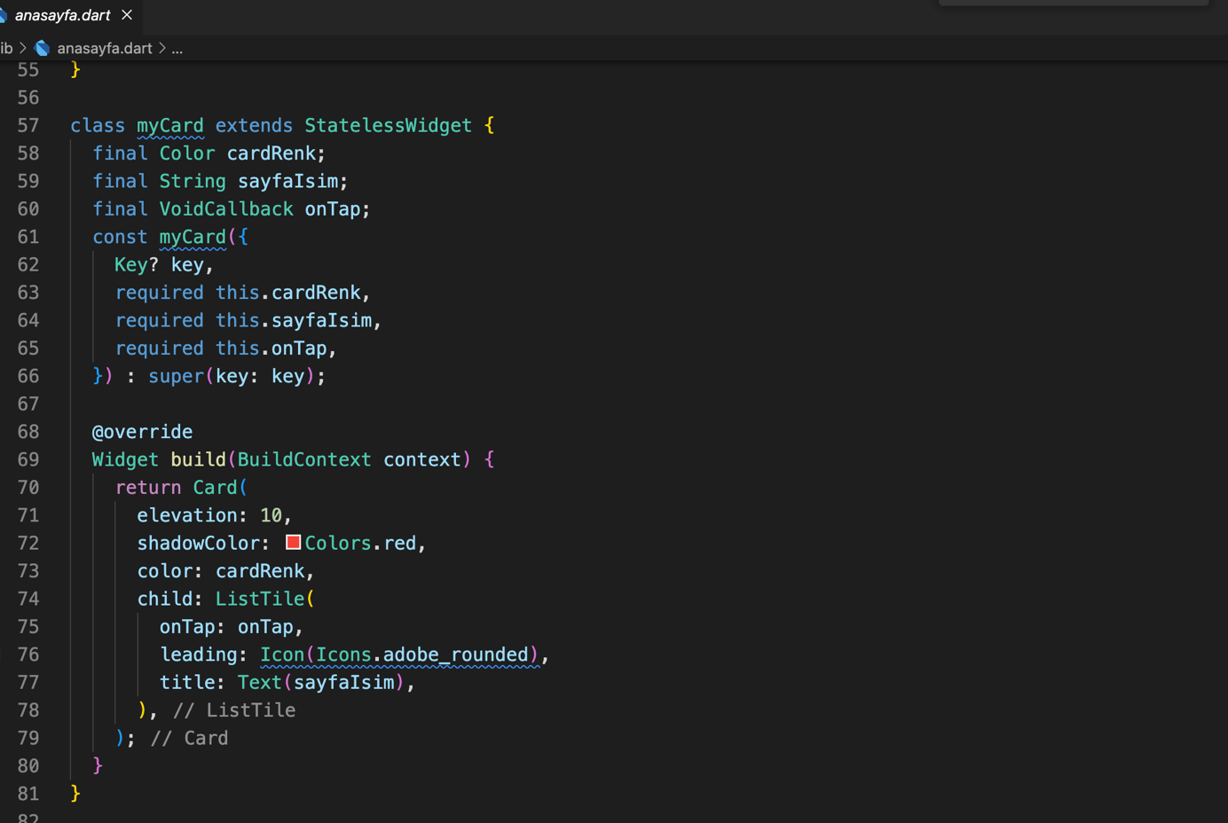

* 1. anasayfa içinde body kısmında oluşturulan myCard öğelerini sayfa adedi kadar aşağıdaki gibi ekleyelim. Sayfayı çalıştırılınca görseldeki tasarım oluşmuş olacaktır.

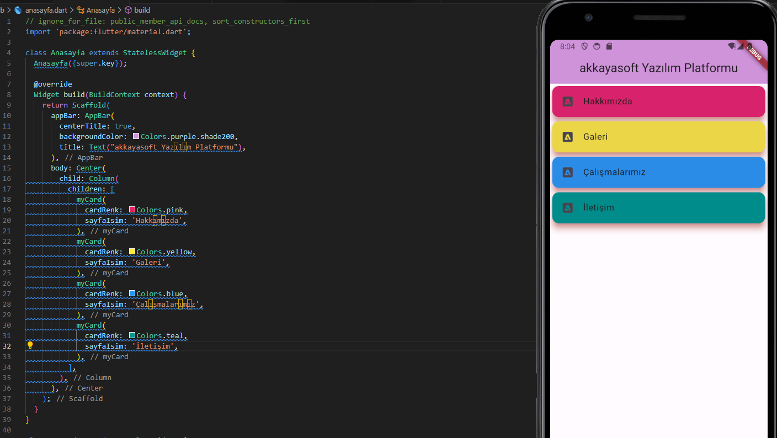

Ders 2 : Navigator push – pop ile sayfa geçişleri

1. anasayfa içinde body alanında oluşturulan myCard yapılarını kullanarak ilgili butona basınca ilgili sayfaya gitme işlemlerini yapalım.

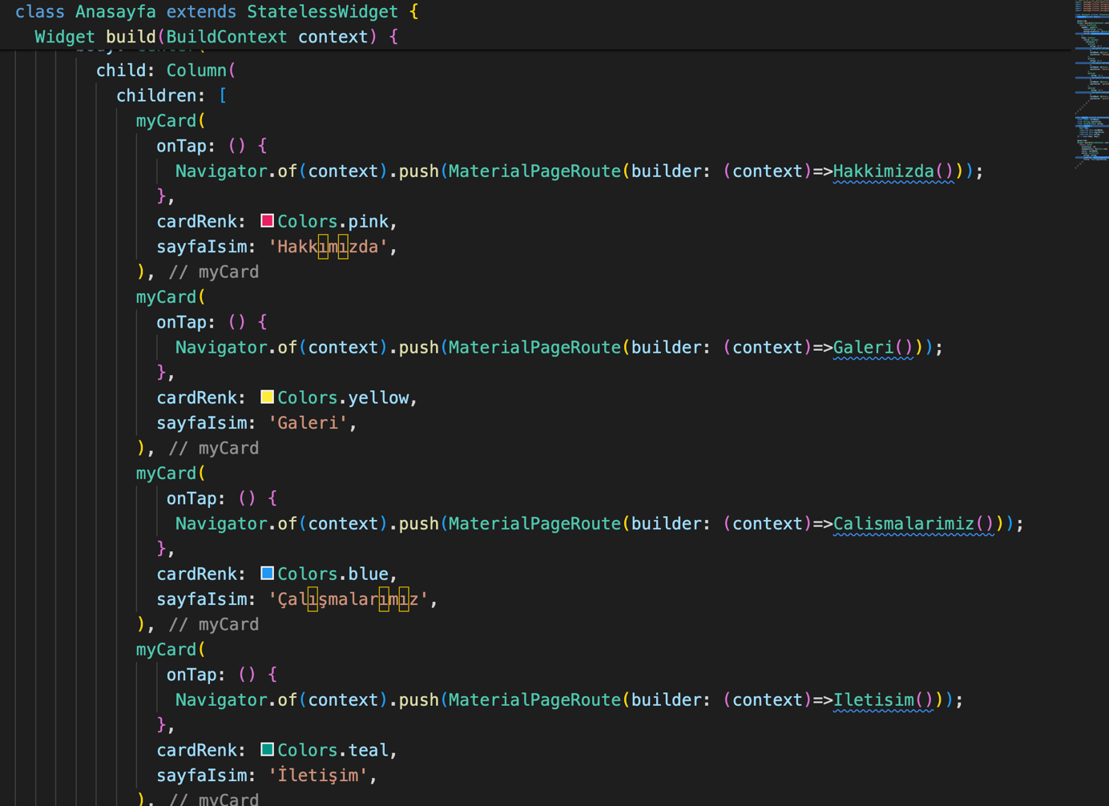

1. Yukarıdaki kodlarda da görüldüğü gibi sayfa geçişleri için basit anlamda aşağıdaki kod kullanılır. Örneğin Galeri sayfasına gidilmesi için aşağıdaki kod yazılır.

Navigator.of(context).push(MaterialPageRoute(builder: (context)=>Galeri()));

1. Galeri sayfası için bir tasarım oluşturalım.

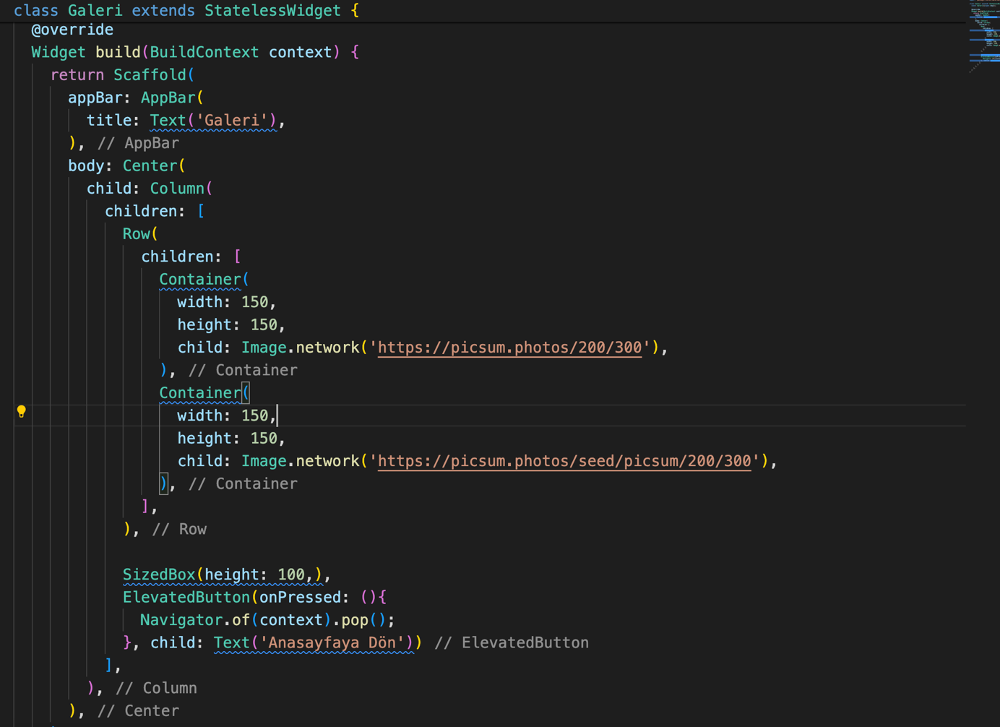

1. Aşağıda görüldüğü gibi pop metodu sayesinde bir önceki sayfaya geri dönülmüştür.

